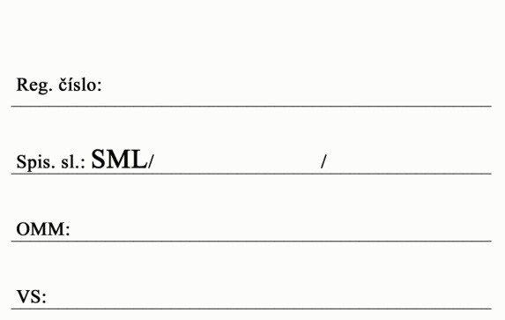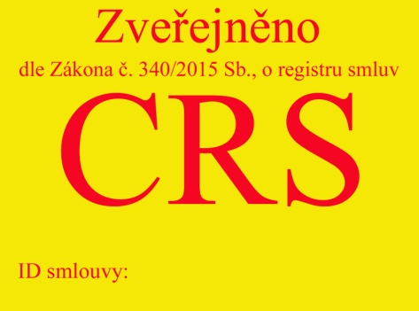

**DODATEK Č. 3**

**K  N Á J E M N Í S M L O U V Ě**

**reg. číslo 208-03-08-26**

# **Město Ostrov**

se sídlem 36301 Ostrov, Jáchymovská 1

IČ 00254843

DIČ CZ 00254843

bankovní spojení: Komerční banka a.s., pobočka Karlovy Vary, expozitura Ostrov

**č. účtu: 19-920341/0100**

zastoupené Alešem Držíkem, DiS., vedoucím odboru majetku města

na základě usnesení Rady města Ostrova Usn. RM č. 625/17 ze dne 19.06.2017

(dále jen ”pronajímatel”)

a

**Městský dům dětí a mládeže Ostrov**

**Se sídlem 363 01 Ostrov, Školní 231**

IČ 477 00 009

zastoupená: ředitelkou Bc. Šárkou Märzovou

(dále jen ”nájemce”)

uzavřeli na základě usnesení RM č. 442/19 ze dne 29. 04. 2019

**Dodatek č. 3 k Nájemní smlouvě**

**reg. číslo 208-03-08-26**

Tímto dodatkem se vyjímá z předmětu Nájemní smlouvy reg. č. 208-03-08-26 ze dne 04. 07. 2003 prostory od 2. NP do 4. NP budovy č.p. 612, která je součástí pozemku st. p. č. 744, v k.ú. Ostrov nad Ohří, sloužící k provozování podnájemních služeb a skladovací místnosti náležící k výše zmiňovaným prostorám.

Městskému domu dětí a mládeže Ostrov bude ponecháno 5 pokojů pro ubytovací služby + 1 pokoj pro správce, kancelář a sklad v 1 NP budovy č.p. 612.

Nájemné bude sníženo o ¾. Tzn. z původních 226 800,00 Kč /rok na 56 700,00 Kč/rok.

Od 1. 1. 2020 bude správce celé budovy č. p. 612 společnost DOSPRA, spol. s r.o. – pobočka Ostrov.

**III.**

**Další ujednání**

Ostatní ujednání smlouvy zůstávají v platnosti v původním znění.

**IV.**

**Závěrečná ustanovení**

1. Strany se dohodly, že pokud se na tuto smlouvu vztahuje povinnost uveřejnění dle zák. č. 340/2015 Sb., o zvláštních podmínkách účinnosti některých smluv, uveřejňování těchto smluv a o registru smluv, zašle smlouvu správci registru smluv k uveřejňování Město Ostrov.
2. Město Ostrov ve smyslu ustanovení § 41 zákona č. 128/2000 Sb., o obcích, ve znění pozdějších předpisů, potvrzuje, že u právních úkonů obsažených v této smlouvě byly splněny ze strany Města Ostrov veškeré podmínky stanovené zákonem č. 128/2000 Sb., o obcích, ve znění pozdějších předpisů, či jinými obecně závaznými právními předpisy stanovené podmínky ve formě předchozího zveřejnění, schválení či odsouhlasení, které jsou obligatorní pro platnost tohoto právního jednání.

Zúžení předmětu nájmu schválila Rada města Ostrova **Usn. RM č. 442/19 ze dne 29. 04. 2019**.

1. Tento dodatek je vyhotoven ve čtyřech stejnopisech, z nichž dva obdrží pronajímatel, a dva nájemce.

Tento dodatek, na němž se obě smluvní strany dohodly, **nabývá účinnosti dnem 01.01.2020.**

V Ostrově dne ………………. V Ostrově dne …………………

……………………………………. …………………………………....

**Aleš Držík, DiS. Bc. Šárka Märzová**

vedoucí odboru MM ředitelka MDDM Ostrov